# 注册界面，三种注册方式

注册分三个场景，有两个是对应这边的两个推广链接的，推广链接的功能是，打开后自动跳到注册页，并携带对应参数，@VUE开发 因为目前这种前后图案分离的方式，前端的路径是你这边维护的，所以推广链接路径这块，你要维护的

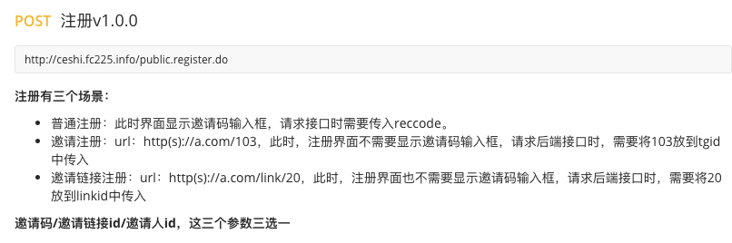

推广链接有两种方式：1 域名+用户id，2 域名+/link/+linkid的形式，第一种是直接注册成玩家，第二种是根据链接开户生成的链接注册成玩家或者代理，

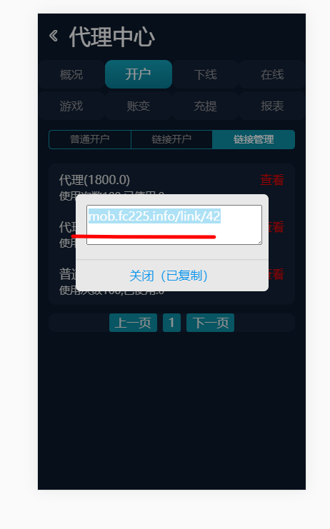

# 代理中心游戏记录

用户名 ceshi0001

"cptitle",（"expect": "20794988",期）

玩法："playtitle"（"mode"）

单号："trano",

金额："amount",，注数:"itemcount",中奖金："okamount",中注数："okcount",

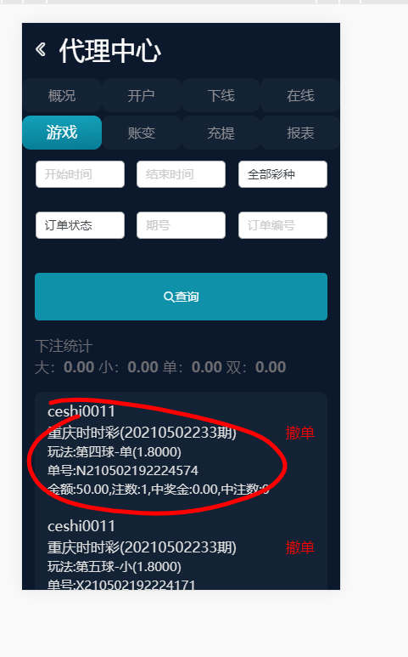

# 所有列表修改为整屏幕滚动